**Szoftveralkalmazás dokumentációja**

**A szoftver célja**

A szoftver célja egy online hotel foglalási rendszer létrehozása, amely lehetővé teszi a felhasználók számára, hogy gyorsan és kényelmesen foglaljanak szobákat, miközben az adminisztrátorok hatékonyan kezelhetik a foglalásokat egy admin panelen keresztül.

**Komponensek technikai leírása**

* **Frontend**: React keretrendszerben készült. A felhasználóbarát kezelőfelület biztosítja a foglalások elvégzését.
* **Backend**: Typescript.
* **Admin panel**: WPF (Windows Presentation Foundation) technológiával készült natív asztali alkalmazás, amely C#-ban írt funkcionalitást tartalmaz.
* **Adatbázis**: MySQL alapú, a modell kialakítása dbForge eszközzel történt.

**Működés műszaki feltételei**

* **Frontend követelmények**:
  + Modern webböngésző (pl. Chrome, Firefox, Edge)
  + Internetkapcsolat
* **Backend követelmények**:
  + Typescript futtatókörnyezet
  + MySQL adatbázis-szerver elérhetősége
* **Admin panel követelmények**:
  + Windows operációs rendszer (7 vagy újabb)
  + .NET Framework 4.7 vagy újabb
* **Adatbázis**:
  + MySQL szerver összehangolva a dbForge adatbázismodellel

**Natív asztali alkalmazás telepítőkészlete**

Még nincs kész.

**Az adatbázis adatbázismodell-diagramja**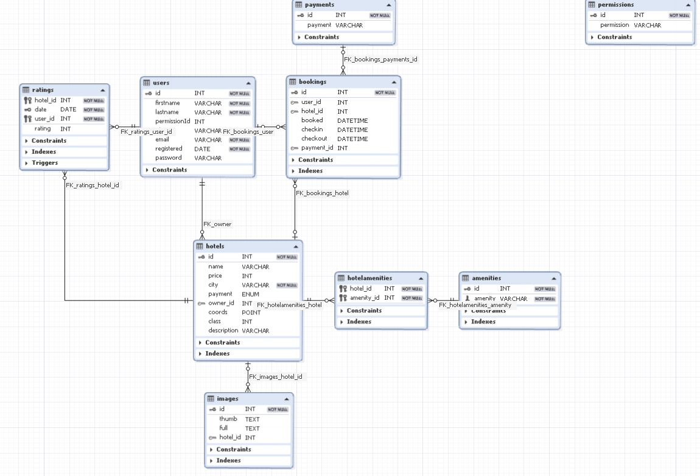

**A csapaton belüli munkamegosztás, a fejlesztési csapatban betöltött szerepek, és a fejlesztés során használt projektszervezési eszközök**

* **Csapattagok**:
  + Kun Szabolcs: Backend fejlesztés és admin panel megvalósítása.
  + Fazekas Tibor: Frontend fejlesztés és adatbázis kialakítása.
* **Munkamegosztás**: 50-50%-os megosztás a fejlesztésben.
* **Projektszervezési eszközök**:
  + Git verzókezelés a kód együttműködéshez.

**A forráskódok a tiszta kód elveit követik**

A projekt során a tiszta kód elvei kerültek alkalmazásra:

* Átlátható, jól dokumentált kódstruktúra.
* Egyszerű és érthető elnevezések.
* Ismétlődések minimalizálása.